/!\ Lisez attentivement les consignes et l’introduction AVANT de démarrer l’examen /!\

# Consignes et informations générales

Vous avez à votre disposition :

* L’examen a une durée maximale de 3h
* Le syllabus au format PDF sur votre U:\
* Maximum 3 feuilles recto-verso de notes manuscrites ou imprimées
* Le boilerplate de l’examen, disponible sur votre U:\. Il contient les sources d’un projet de base (solution des exercices exoplanètes) qu’il vous faudra améliorer, ainsi qu’un fichier exoplanets.db avec une base de données de test, et un fichier README.md.
* Dans le projet, il y a également un fichier exoplanets-backup.db. C’est un fichier de backup de la DB. Si vous souhaitez revenir à la version initiale de la DB, vous pouvez remplacer le fichier exoplanets.db par celui-ci, après l’avoir copié.

Comment démarrer :

* Veuillez dézipper le boilerplate sur votre machine, **sur le bureau**. Ne travaillez pas sur le lecteur réseau, ce sera beaucoup trop lent.
* Vous pouvez à présent ouvrir votre projet avec votre IDE favori (VSCode, Webstorm…).
* Vous n’aurez pas besoin d’ouvrir le fichier exoplanets.db avec DataGrip, car vous ne devrez pas toucher à la structure de la DB. D’ailleurs, sans internet, DataGrip ne fonctionnera pas. Vous avez à la page suivante une description du contenu de la DB.
* Lisez bien le fichier README.md avant de démarrer.
* Si vous devez ajouter des méthodes dans des fichiers *.js existants, ajoutez-les toujours à la fin du fichier, en dessous du commentaire prévu à cet effet. Les require() peuvent être fait en début de fichier, avec les autres. Si vous ajoutez du code ailleurs, placez un commentaire au-dessus de votre code.
* Une fois l'examen terminé, faites une archive *.zip de votre dossier « projet » **sans les dossiers « node_modules »**, et appelez-la « **examen_js_NOM_PRENOM.zip** ». Ensuite, veuillez déposer cette archive dans votre U:\ avant la fin de l’examen**. Il doit donc y avoir un fichier U:\examen_js_NOM_PRENOM.zip**. **Tout fichier présent à un autre emplacement ne sera pas évalué !**

# Introduction

Aujourd’hui, nous allons améliorer notre site, pourtant déjà bien fourni, de présentation des exoplanètes.

Nous allons y ajouter quelques fonctionnalités.

Pour cela, nous allons procéder par étapes. Nous vous conseillons donc de travailler sur chaque question dans l’ordre. Cependant, la plupart des questions sont volontairement assez indépendantes les unes des autres. Si vous êtes bloqués, ne perdez pas de temps, et passez à la question suivante sans aucun souci.

Voici le DSD de la base de données fournie :

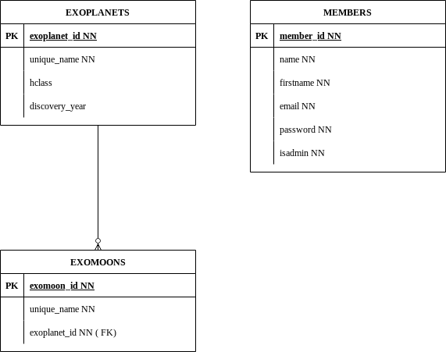

On retrouve la table des Exoplanètes et la table des membres que vous connaissez.

**Modifications apportées à la base de données :**

Un champ isadmin dans la table MEMBERS indique si l’utilisateur est un administrateur. Si isadmin vaut 0, il s’agit d’un utilisateur normal. Si isadmin vaut 1, il s’agit d’un administrateur.

Une table d’Exolunes (EXOMOONS) a été ajoutée. Une Exolune est un satellite naturel d’une Exoplanète. Cette table possède une clé étrangère(exoplanet_id) vers la table EXOPLANETS. Une Exolune fera toujours référence à une Exoplanète. Une Exoplanète peut évidemment avoir plusieurs Exolunes.

Voici le contenu de la base de données qui vous est fournie.

Table EXOPLANETS :

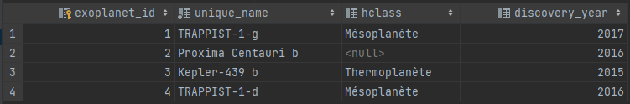

Table EXOMOONS :

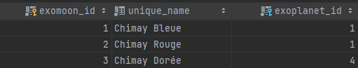

Table MEMBERS :

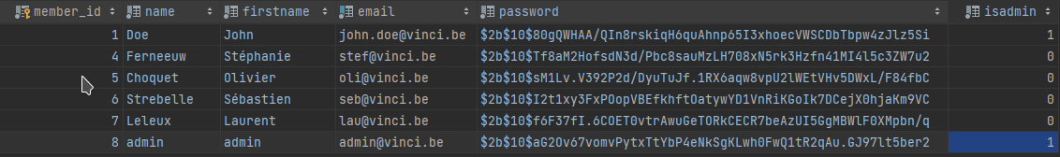

Il y a 6 utilisateurs.

* 4 utilisateurs normaux (non-administrateurs). Le mot de passe de ces utilisateurs est “js”
* 2 utilisateurs administrateurs. Le mot de passe de ces utilisateurs est “vinci”

# Ajout d’une Exolune (satellite naturel d’une Exoplanète)

Nous allons maintenant ajouter la possibilité d’ajouter une Exolune à la page s’occupant des Exoplanètes.

Voici un exemple de résultat attendu :

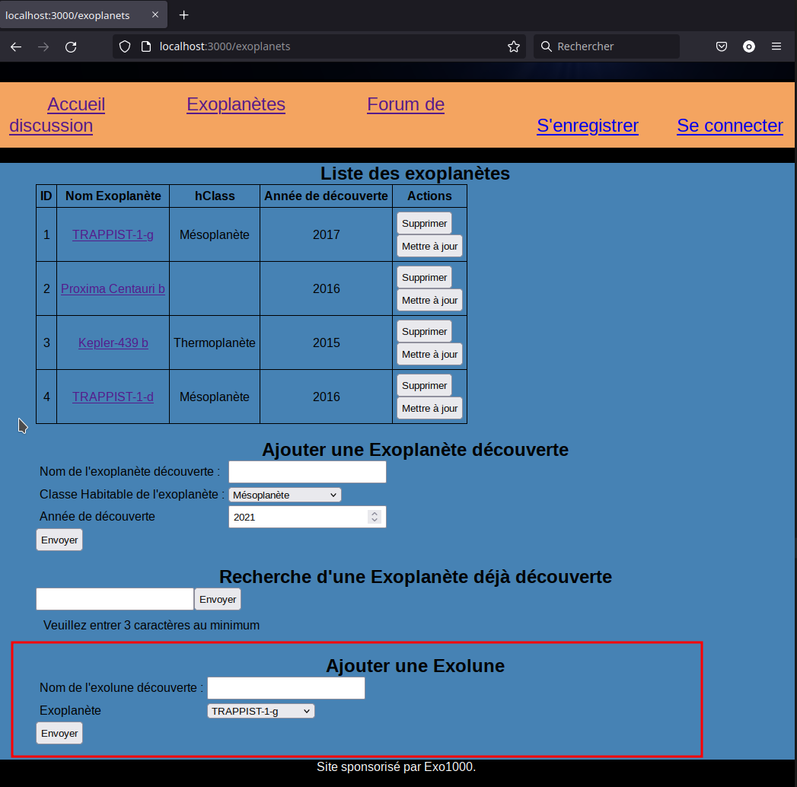

Evidemment, le résultat peut être différent visuellement, mais ces éléments doivent être présents au minimum.

Voici quelques consignes :

* **L’utilisateur doit pouvoir sélectionner l’exoplanète d’appartenance de l’exolune (voir image ci-dessus). Cette liste d’exoplanètes doit être construite sur base des exoplanètes présentes dans la base de données. Si j’ajoute une Exoplanète, celle-ci apparait automatiquement dans cette liste (sans modifications dans le code).**

# Afficher le détail d’une Exoplanète

Nous allons développer une nouvelle page web, qui va permettre d’afficher le détail d’une exoplanète précise.

Voici un exemple de résultat attendu **avec exolunes :**

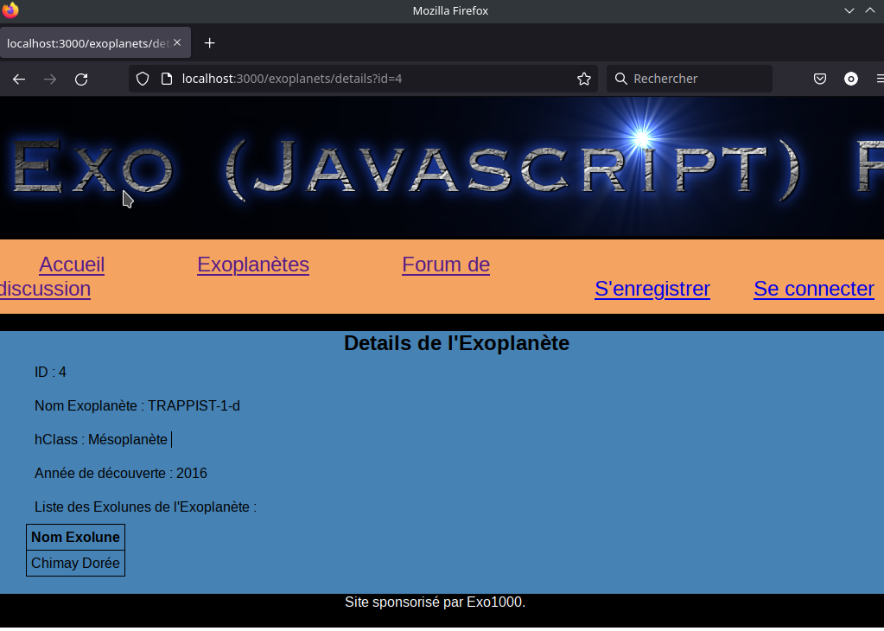

Voici un exemple de résultat attendu **sans exolunes :**

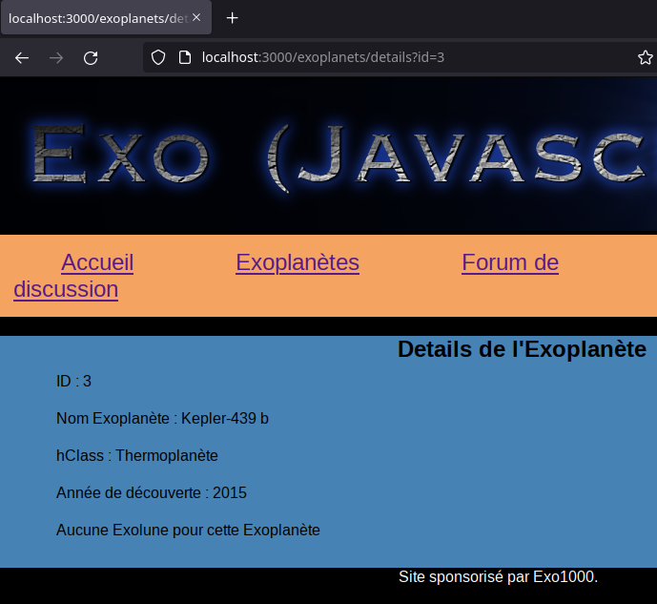

Evidemment, le résultat peut être différent visuellement mais, au minimum, ces éléments doivent être présents.

Voici quelques consignes :

* La page devra être accessible en ... à l’URL /exoplanets/details?id=...
* Vous devez créer une nouvelle vue *.hbs pour afficher la vue de détails
* La vue doit afficher les informations de l’exoplanète (ID, Nom, hClass, Année de découverte)
* **La vue doit afficher les exolunes de l’exoplanète**
  + Si l’exoplanète ne possède aucune exolune, le tableau est remplacé par le message “Aucune Exolune pour cette Exoplanète”.
  + L’Exoplanète Kepler-439 b (id 3) n’a par exemple pas d’Exolune
* Modifier la vue exoplanets/index pour que les noms des exoplanètes dans le tableau soient cliquables et renvoient vers la page de détail.

Pour tester votre page, vérifiez qu’elle fonctionne bien en testant les URL suivantes :

* <http://localhost:3000/exoplanets/details?id=4>
* <http://localhost:3000/exoplanets/details?id=3>

# Admin – Supprimer un compte

Il y a dans la base de données deux administrateurs (isadmin = 1). Nous allons donner la possibilité à ces administrateurs de supprimer un compte utilisateur normal (c’est-à-dire non-administrateur).

Voici un exemple de résultat attendu (après s’être connecté avec un compte admin) :

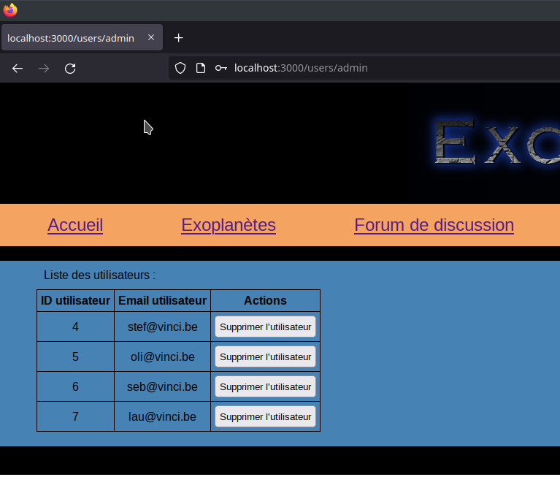

Voici quelques consignes :

* Quand un administrateur se connecte sur la page de login, il est redirigé vers la page /users/admin. Cette page affiche la liste des utilisateurs normaux (non-administrateur). L’email de l’utilisateur est affiché ainsi qu’un bouton permettant de le supprimer !
* La page /users/admin doit être protégée. Seuls les administrateurs peuvent y accéder ! On ne peut notamment pas y accéder en tapant simplement <http://localhost:3000/users/admin> dans la barre d’adresse du navigateur sans être connecté en tant qu’administrateur.
* Si un utilisateur non-admin essaie d’accéder à cette page, il est redirigé vers la page des membres.